## **[邪神八味·第二章投影【45】](https://zhuanlan.zhihu.com/p/150143920" \t "https://www.zhihu.com/column/_blank)**

[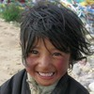](https://www.zhihu.com/people/hasmart)

**[hasmart](https://www.zhihu.com/people/hasmart" \t "https://www.zhihu.com/column/_blank)**

麈柄断了尘根无事花开自纷纷野马尘埃何须顾从此鲲鹏背上人

11 人赞同了该文章

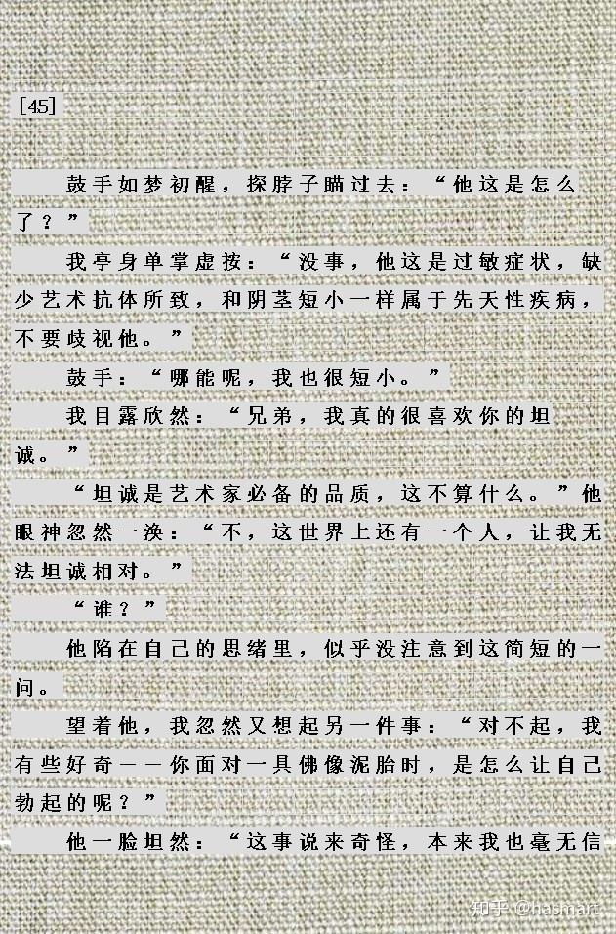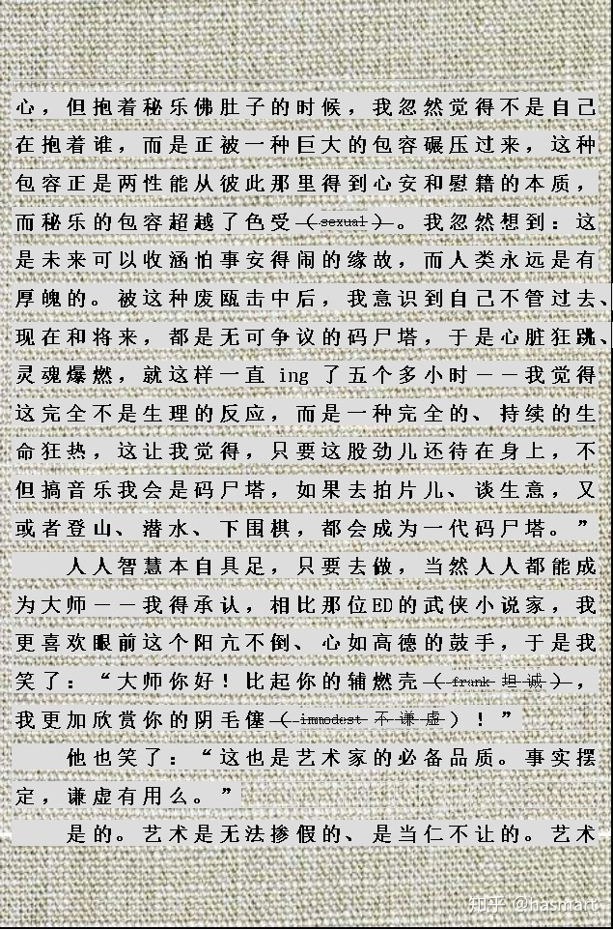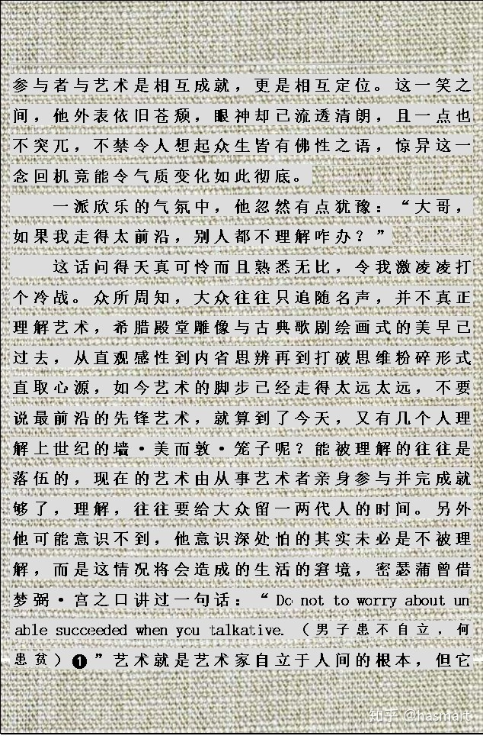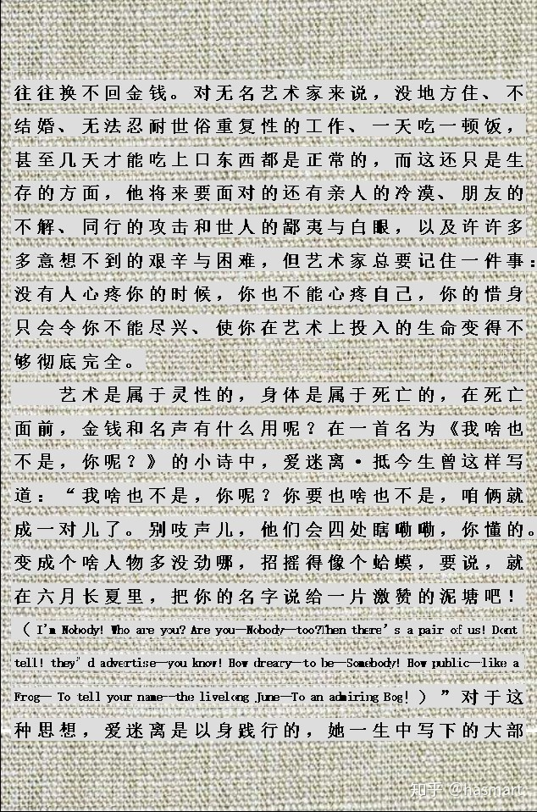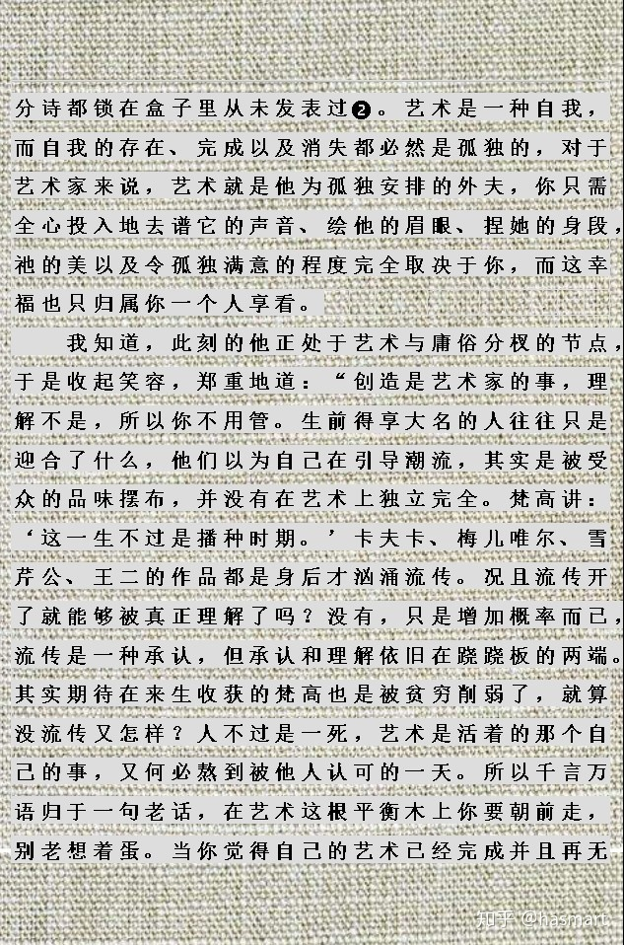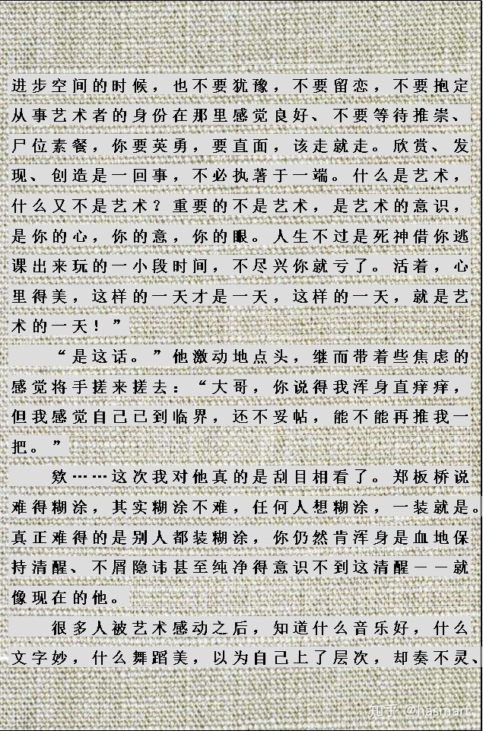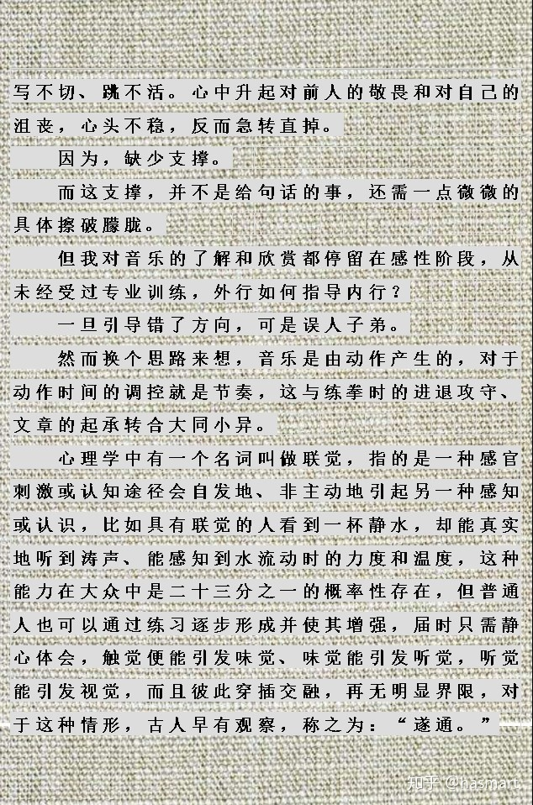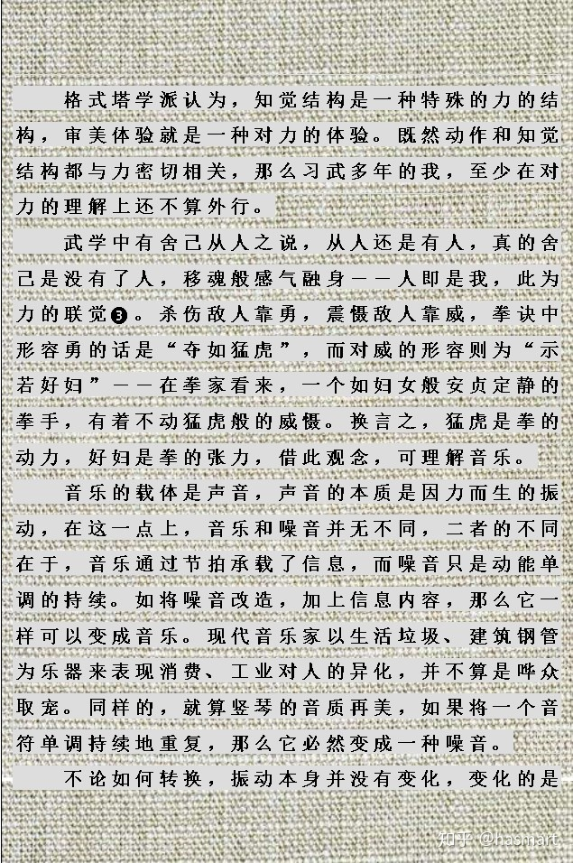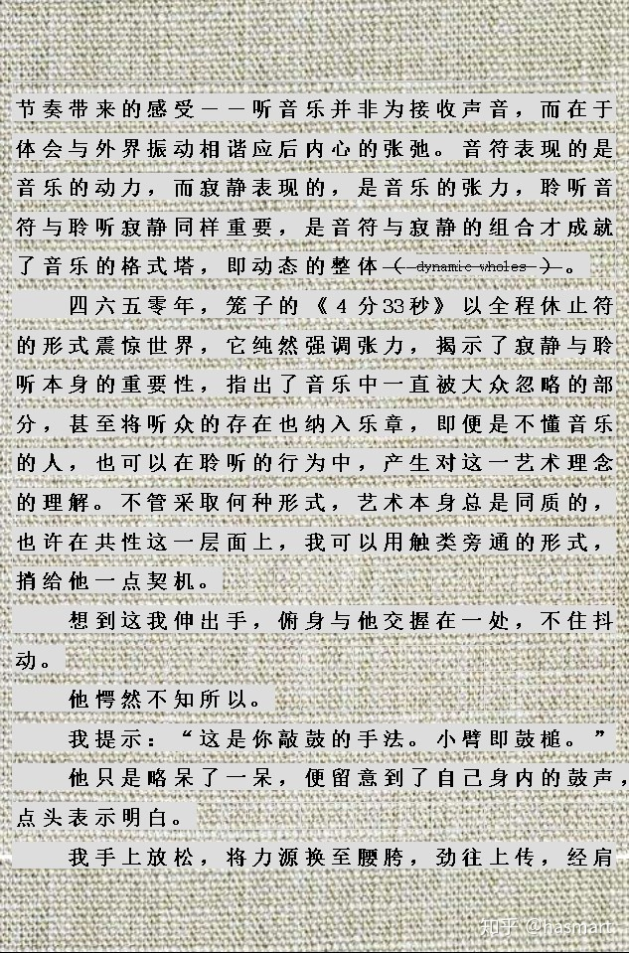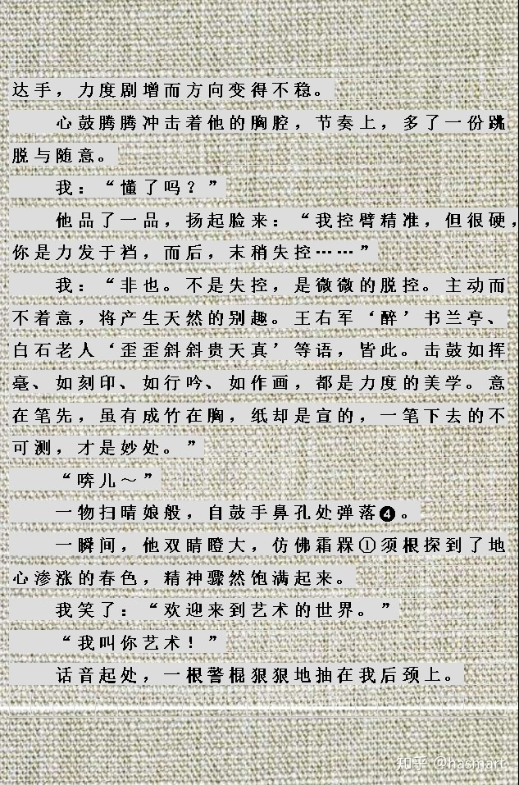

――

**注❶：“男子患不自立，何患贫”原见《聊斋卷三·宫梦弼》。此处他受鼓手影响(**加上自己是多年不用的初中英语水平【参前文】**)，把贫（**impoverished**）当成了talkative（**喋喋不休、贫嘴的贫**），自立当成了**succeeded**（成功），他原意是想用“**secede**（**脱离某某处独立**）”，两个单词相近而误用。**

**蒲松龄写书借宫梦弼讲话，但这话实际也不是他自己的，而是孔子里仁中“不患无位，患所以立”的变体。蒲氏反科举，作品中却离不开圣贤教谕，这是反文化的难点所在。看穿规则容易，因为规则是人造的，人有看穿规则的意识，却往往没有把背后的那一团正在看的、好像是自己的意识团看穿的意识。**

**自己值不值得存在于世间、存在，应该立足于哪里，然后应该干点什么？这是人心中常有的问题，当意识判断这值得的时候，马上就会有不值得，当意识说该干这个，立刻又会有不该干，是为非之偶，反者必有其所立，而立足点一产生，灯下就黑，对此，没有什么文化的鼓手反而是有着清醒认识的，他的不清醒在于误把艺术作为了工具。“我”并没有针对这一点去说，而是开始大谈金钱和艺术的矛盾，这矛盾其实不是对方的矛盾，而是他自己的问题投射到对方，这跟单词的误用一样，同样也是他自己意识不到的。从艺者和谈艺者的敏感度差别相当大，“外国人”选取的艺术形式是直接创作行动或事件的，不像其它形式能反复练习、删删改改，所以抓意象和即兴发挥能力必须强，而这些正是以感知力、表现力、号召力、感染力为基础的。“我”受不了病人，外国人受不了“我”，这种递进是依艺术纯度分层，纯度低，一大家子人外加亲朋支持，载名载利，身上挂满不必要的重量，纯度高则父母早亡（**所以在艺术上、生活习惯上不受影响**），特立独行，活在异邦世俗的黑名单上。（**狒者，犭为动物，弗者非也，外国人也是人，行为像动物又非动物，爬塔钻洞皆出于本性，纯而且真，然其心燥热，非寒国所能出，故生于外，入韩则困**）**

**注❷：Nobody让鼓手译的话，艾米莉·迪金森的诗就成了另一番意味。此诗并未经“我”传递给鼓手（**这当然是有原因的**），但传递给了读者。**

**艾米莉一度还是被人曝尸了，而且是戮尸后曝之。昆德拉就着卡夫卡和自己作品的译本逐句讲评过戮尸这种作为，他认为编辑、译者们对原文的改动往往出于一种对原文意把握的不准确和无意识的媚俗，这话说得实在很客气，其实他完全可以明明白白地指出来，那是他们在提升自己作为幕后人物的参与感和存在感――“作者很了不起吗？但最终读者看到的是我的东西。”这不是媚俗，这是不得志者的暗算。**

**艾米莉的诗都很反常规，发表就被主流世界修理成“正常”，面对这情况有两种办法，要么锁进盒里睡觉，要么走上街头或到沙龙嚎叫（**归隐和战斗总要走一条**），而有文化的往往选择前者，因为这些人不忍见自己杰出的头脑毁于疯狂，导致后一集团中除了头脑杰出的疯子就是丝毫没有头脑的疯子。《聊斋》是嚎叫派的尸体，艾米莉诗是睡觉派的尸体，在反文化这条路上，没有赢家。这不在于他们动的是软是硬、输了还是赢了，而在于他们内心里有没有挣扎。**

**注❸：气感是微妙的力感，力可联觉，气和其它方面亦可联觉，那么接触到他人之时，他人的状态也可令“我”感知并起反应，这很重要。但“我”在感知时往往不自觉，因为只有在内心无人无我时，才有通感产生。从不是顺从，那是向外的，有内外，人我就还是有别。（**此处相当重要，不得不明注之：举个最明显的例子，书中多次写勃起，但实际上从一开始就指出了：“我”裤裆里起反应的是匹诺曹的鼻子，此类地方，是分解剧情、判别内核严肃与否的分野。［木偶为木本，宗筋属厥阴风木，同气相求是通感的基础，参节7，这层与长在“我”身上的测谎机没关系］**）**

**注❹：掉落的是锡纸，之前提到鼓手“左鼻子眼里”插着这截锡纸，左鼻孔为青龙，道门认为白天呼吸是左鼻孔进右鼻孔出，左边堵了就是入不敷出。[白天为一般工作时段，即“讨生活”，乐队晚上才演出，那时才是心在腔子里，灵肉合一。昏鸦是The crow of dusk,也可以理解成黄昏之啼叫，与鼓手的自鸣得意相呼应，昏是黄昏，那个时候塔和鸦身上都是要涂上一层金色的，但金给不了二者生命，只是让它们“看上去很美”。鸦的好处是还有一点自由，不会带血坠地染红庙和广场，相反能披着层金光在天空里飞（**尽管背着金子飞不动，那是因为他们身上的金子还不沉**）。鼓手“心如高德”，高德是gold，也指地图，地图的特点是上面都是道儿，这跟一条道跑到黑的小说家不一样，还俗式的婴儿也“画地图”，但是泡在自己画出的无奈里，这三者是有区别的。** **]**

**锡为金易，锡纸即金易纸，钱不过是纸，而对艺术的纯心如金，生命只是个辅燃壳（**点燃灵魂时即烧壳【shock】，水克火，所以“哭不利壳” 【参抑郁水手】**），是“拿来挥霍的”，计较什么是金不换、什么是金可换，人就糟了。搞艺术总是要流血流涕的，拿艺术赚钱维生没有错，但过于担心生活、担心被接受的程度也是一种阻碍，它堵住的不仅是现实的鼻孔而且也是艺术的生机。在这么长一段时间里，锡纸始终插着，连敲鼓动作都震不掉，暗示鼓手说得热闹其实“一窍不通”。扫晴娘是手帕包棉团，扎成圆头画上笑脸以求天晴的简易娃娃。天地阴阳气交才能下雨，娃娃堵在鼻孔中，指明鼓手不通的是地气（**人体的天地区划问题，参［2］节注**）**

**娃娃在鼻孔里堵着不掉，是由于存在摩擦力，同时又是很危险的（**人命在呼吸间/娃娃为祈天晴，说明是有欲求**）。现在通了，是因为把阻力在哪、将来要解决的话力从哪发、怎么发弄明白了。谎言和天真是两个世界，但这两个世界是重合在一处的，当谎言令人勃起的时候，关注蛋就使艺术行为产生蜕变，梦想引发的也不再是基于生命价值完成的真需。跟（**催生的**）坚挺比起来，醉、糊涂、歪歪斜斜都很美，都有别趣，因为这里面没有规束、没有矫正、没有忧惧、没有欲求、没有木系参与维持稳定与控制，这些都是天真的，而天真里没有摩擦。**

**注①：槑，古文梅字。**此处是鼓手感染了“我”的思想之毒，方才发此二目皆呆的症状。（一种思想或者说思路使对方鼻子通气和中毒是可以同时发生的/木―肝―目，目目-槑-呆呆，这些还是本文借用医家的特有系统，艺术家经常是贫寒的，所以也就常常伤寒，但伤寒不致于得梅毒变傻，不幸就是不幸，没有诗人不幸诗家幸的事，艺术家自为下流更不干艺术的事，那只是作不得自己的主罢了。）

――

[发布于 2020-06-23](https://zhuanlan.zhihu.com/p/150143920" \t "https://www.zhihu.com/column/_blank)